|  |  |  |  |  |  |  |  |  |
| --- | --- | --- | --- | --- | --- | --- | --- | --- |
| Curso: | **2015/2016** | Fecha: | **10/03/16** | Grupo: |  | **1H** | Etapa: | **GS** |
| Asignatura/Módulo: | | **Entornos de desarrollo** | | | | | | |
| Profesor: | | **Gorka Sanz Lopategui** | | | | | | |

1. **Dado el código fuente, se desea obtener el siguiente resultado (7 puntos)**

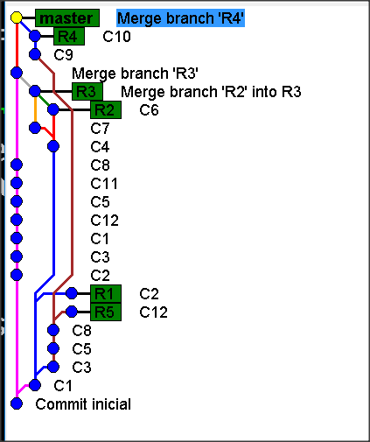

Sabiendo que C5 es la fusión final de los commits C5 y C9

**2) Completa el código de la rama Programación (3 puntos)**

NOTA: debes hacer un commit cada 20 minutos en una rama llamada control que debes crear nada más comenzar el examen.